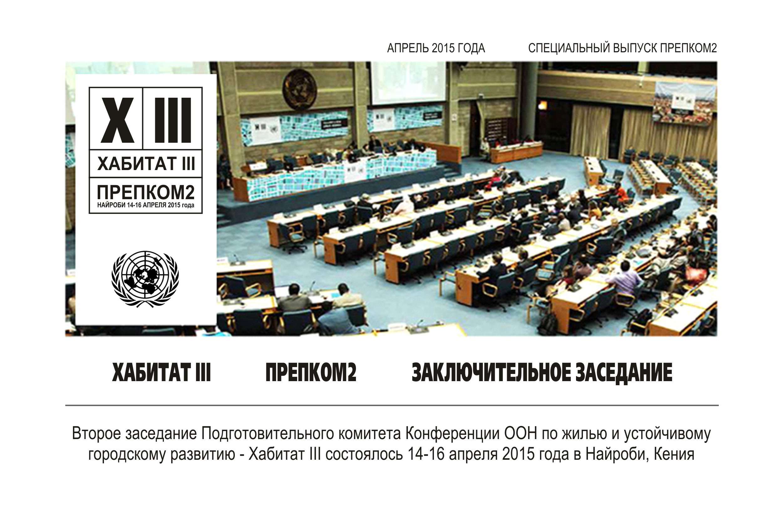
   | ЧТО ПРОИСХОДИЛО НА ЗАСЕДАНИИ  ПРЕПКОМ2  Смотреть
   | ПРЕПКОМ2 В ЦИФРАХ  769 участников  90 делегаций  36 параллельных мероприятий  21 экспозиция  5 889 #Хабитат3 #Новая повестка  дня городского развития

   | КАКИЕ ПРИНЯТЫ РЕШЕНИЯ  Проекты решений и проект доклада
   | КАКИЕ ВОПРОСЫ РАССМАТРИВАЛИСЬ  Читать и смотреть Официальные отчеты

   | КТО ПРИСУТСТВОВАЛ  Фотографии и  традиционные интервью
   | ЗАПОМНИТЕ ДАТУ ЗАСЕДАНИЯ ПРЕПКОМ3!  До встречи в Индонезии  25 -27 июля 2015 года
Вместе за Новую повестку дня городского развития

Наши контакты
www.habitat3.org

